Opgaven Meetkunde MULO-A 1950 Rooms-Katholiek
( uur)

Zorg, dat tekening en uitwerking op dezelfde bladzijde staan.

Opgave 1.

In de ruit ABCD snijden de diagonalen elkaar in S.
Op SC neemt men een willekeurig punt P.
Het verlengde van DP snijdt BC in E en het verlengde van AB in F.
Bewijs: 1. Driehoek CDP is congruent met driehoek BCP.
- BP= PE PF.

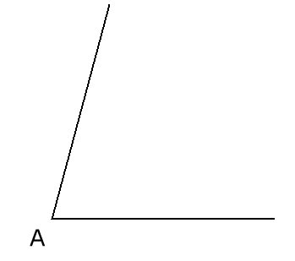
Opgave 2.

Construeer trapezium ABCD, als gegeven zijn:
de evenwijdige zijden AB (= 10 cm) en CD (= 6 cm), hoek A
en de loodlijn SE (= 8 cm) uit het snijpunt S van de verlengden
der opstaande zijden op de basis neergelaten.

Opgave 3.

In cirkel M trekt men de middellijn AB.
Men verlengt BA met AC (= 5 cm).
Uit C trekt men de raaklijn CD (= 10 cm).
Uit B laat men een loodlijn neer op CD, die de cirkel in F en
het verlengde van CD in E snijdt.
Bereken: 1. de straal van de cirkel.
2. de zijden van driehoek DEF.

